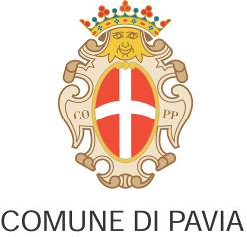

Con il sostegno di |  | Con il patrocinio di | 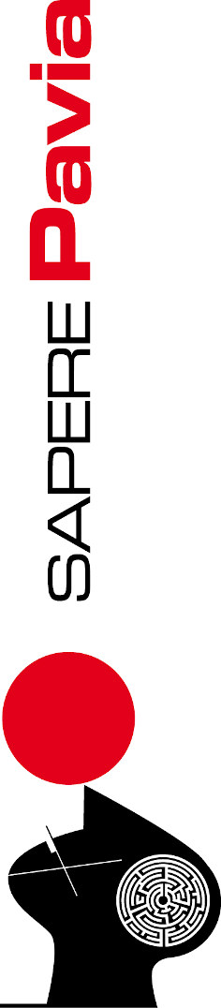
 |  | 

PAVIA

Ricette ispirate a Leonardo e al Rinascimento
con vini dalle etichette d’artista
per la mostra diffusa “Looking for Monna Lisa”

comunicato stampa, 18.12.2019

Il mondo dell’enogastronomia, con l’iniziativa “I piatti e le bottiglie di Leonardo” organizzata e promossa dal Comune di Pavia, partecipa alla mostra diffusa “Looking for Monna Lisa. Misteri e ironie attorno alla più celebre icona Pop”, curata da Valerio Dehò, che con il suo ricco percorso espositivo e i numerosi eventi collaterali coinvolge l’intera città di Pavia fino al 29 marzo 2020.

Oltre ad animare con un ampio repertorio di opere realizzate da artisti contemporanei gli spazi più importanti dedicati all’arte - come la chiesa di Santa Maria Gualtieri, lo Spazio Arti Contemporanee del Broletto, il Castello Visconteo e la Piazza del Municipio - la rassegna, che ruota attorno alla celeberrima figura della Gioconda di Leonardo da Vinci, per tutta la sua durata vede coinvolti rinomati ristoranti del centro e prestigiose cantine vitivinicole del territorio.

In città, infatti, presso i ristoranti Antica Osteria del Previ, Vita Restaurant & Cafè, La Torre degli Aquila, Locanda del Carmine, Piazza Italia Ristorante e Ristorante Lino è possibile degustare piatti a tema leonardesco e d’ispirazione rinascimentale, a base di riso, carni di vitello, maiale, manzo e cacciagione, oltre ad erbe e spezie, come il prezioso zafferano, tutti ingredienti che caratterizzavano le portate dell’epoca.
Tra le varie proposte per l’antipasto troviamo La dolce mela di Leonardo, portata molto aromatica a base di mela, vaniglia e cannella, oppure La Bat Lisa del Lino, un foie gras d’oca con melagrana, barbabietola e delicato al cioccolato; per il primo si va da un Risotto alla Leonardo da Vinci con pistilli di zafferano del Pavese, crema al grana padano e polveri di verdure, ai tradizionali Cappellacci del Previ con carne di manzo e vitello brasata al burro e salvia, senza dimenticare le tipiche Pappardelle con ragù di cinghiale. Per il secondo si spazia tra la Fagianella alla rinascimentale con verdura e frutta di stagione, il Maialino al girarrosto su crema di piselli e foglie di maggiorana, e la classica Trota in carpione dal caratteristico sapore agrodolce.

Accanto ad un piatto gustoso, cosa c’è di meglio di un buon bicchiere di vino. In occasione della mostra, tre cantine dell’Oltrepò Pavese hanno selezionato altrettante bottiglie, impreziosite da un’etichetta d’artista firmata da Stefano Bressani, di cui in mostra è possibile ammirare l’inedita “scultura vestita” Giokonda. I vini scelti per accompagnare il menù cinquecentesco sono uno spumante Metodo Classico dell’Azienda “La Piotta” di Montalto Pavese, un Riesling Renano della Marchesi di Montalto e un Rosso di croatina e pinot nero barricato IGT della società agricola Frecciarossa.

E per portarsi a casa un ricordo di questo viaggio attraverso i gusti e i sapori dei banchetti del Rinascimento alla corte di Ludovico il Moro, basta esibire il biglietto d’ingresso all’esposizione presso i ristoranti convenzionati per ricevere subito in omaggio un piatto d’autore, che riproduce al centro l’opera Bat Lisa di Gianni Cella oppure la già citata Giokonda di Bressani, entrambe esposte al Castello Visconteo.

L'iniziativa che accosta l’arte e la storia all’ambito del food e wine è realizzata in collaborazione con Ascom Pavia.

Per prenotazioni e informazioni: www.vivipavia.it/site/home/eventi/looking-for-monna-lisa.html

Coordinate mostra
Titolo Looking for Monna Lisa. Misteri e ironie attorno alla più celebre icona Pop
A cura di Valerio Dehò
Sedi Castello Visconteo (Piazza Castello)
Spazio Arti Contemporanee del Broletto (Piazza della Vittoria)
Santa Maria Gualtieri (Piazza della Vittoria)
Piazza del Municipio
Date 24 novembre 2019 - 29 marzo 2020
Orari per tutte le sedi aperto tutti i giorni dalle 10 alle 18 - chiuso il martedì
Chiuso 25 e 26 dicembre 2019 e 1 gennaio 2020

Ingresso
Intero € 15,00
Ridotto (under 26, over 65 e gruppi di minimo 15 massimo 30 persone) € 10,00
Ridotto scuole e under 18 € 5,00
Gratuito under 6, possessori Abbonamento Musei Lombardia Milano, soci ICOM, guide turistiche e giornalisti dotati di tesserino professionale, disabili con un accompagnatore

Biglietteria unica presso lo Spazio SaperePavia del Broletto in Piazza della Vittoria.
Aperta tutti i giorni di apertura della mostra fino alle ore 16.45

Prenotazione per visite guidate alla mostra e in città: leonardopavia@comune.pv.it
La prenotazione è obbligatoria per gruppi di almeno 15 persone (biglietto ridotto € 10 per i componenti del gruppo e ingresso gratuito per 1 accompagnatore) e scuole (ingresso ridotto € 5 per gli studenti e ingresso gratuito per 2 accompagnatori)

Catalogo Silvana editoriale a cura di Valerio Dehò, con testi in italiano e in inglese, in vendita presso il bookshop del Castello Visconteo

INFO PUBBLICO leonardopavia@comune.pv.it - mob. + 39 331 6422303 - www.vivipavia.it

Ufficio Stampa
IBC Irma Bianchi Communication
Tel. +39 02 8940 4694 - mob. +39 334 3015713 - info@irmabianchi.it
testi e immagini scaricabili da www.irmabianchi.it

